Liaison
Roissy-Picardie

Le projet de liaison ferroviaire Roissy-Picardie porte sur un accès ferroviaire direct entre la Picardie, le Nord-est du Val d’Oise et la gare de Roissy TGV - aéroport CDG terminal 2. Précisément, il consiste à construire une section de ligne nouvelle entre Vémars et Marly-la-Ville (Val d'Oise), pour relier l'actuelle interconnexion des lignes à grande vitesse située au nord-est de Paris à la ligne existante reliant Creil, Amiens et Saint-Quentin à la Gare du Nord. Ce chantier s'accompagnera d'aménagements sur le réseau existant, notamment en gares de Roissy TGV, Survilliers-Fosses et, plus tard, Chantilly-Gouvieux.

Les services ferroviaires prévus, à grande vitesse et TER, ont pour objectif d’améliorer la desserte en transports en commun du pôle de Roissy (transports du quotidien), de faciliter l’accès à la grande vitesse et de renforcer l’intermodalité air-fer.
Or, les Valdoisiens ne profiteront aucunement de cette liaison.
Pire, ils en subiront les nuisances.

Dès le début 2020, le Département, les élus, les habitants et la Région Ile-de-France avait rendu un avis défavorable à ce projet de liaison Roissy-Picardie qui n’apporte aucune réponse aux enjeux de mobilité du département mais des conséquences négatives notables (bruit, air, consommation en terres agricoles et bois…).

Ce projet confirmé par le Gouvernement c’est 6,5 km de ligne nouvelle circulable à 160 km/h, représentant environ 70 ha d’emprise (dans le Val d’Oise). Il détruira en effet près de 50 hectares de terres agricoles (plus exploitables que celles du Triangle de Gonesse) et de bois, alors que le même Gouvernement a dénoncé et abandonné Europacity pour ces mêmes raisons.

Après l’abandon du projet Europacity, du barreau de Gonesse et l’annonce de la réalisation du Charles de Gaulle Express, la décision du gouvernement de réaliser la liaison ferroviaire Roissy Picardie pénalisera donc, une fois de plus, l’Est valdoisien. La qualité et les services des réseaux existants (lignes H, D et B notamment) sont déplorables aujourd’hui à cause de sous-investissements pendant des dizaines d’années.

Avec ce projet, les territoires picards seront mieux connectés à Roissy que de nombreuses communes du Val d’Oise ; par exemple les habitants de Louvres mettront 1 heure pour rejoindre Roissy quand ceux de Creil, dans l’Oise, n’en seront qu’à 22 minutes.
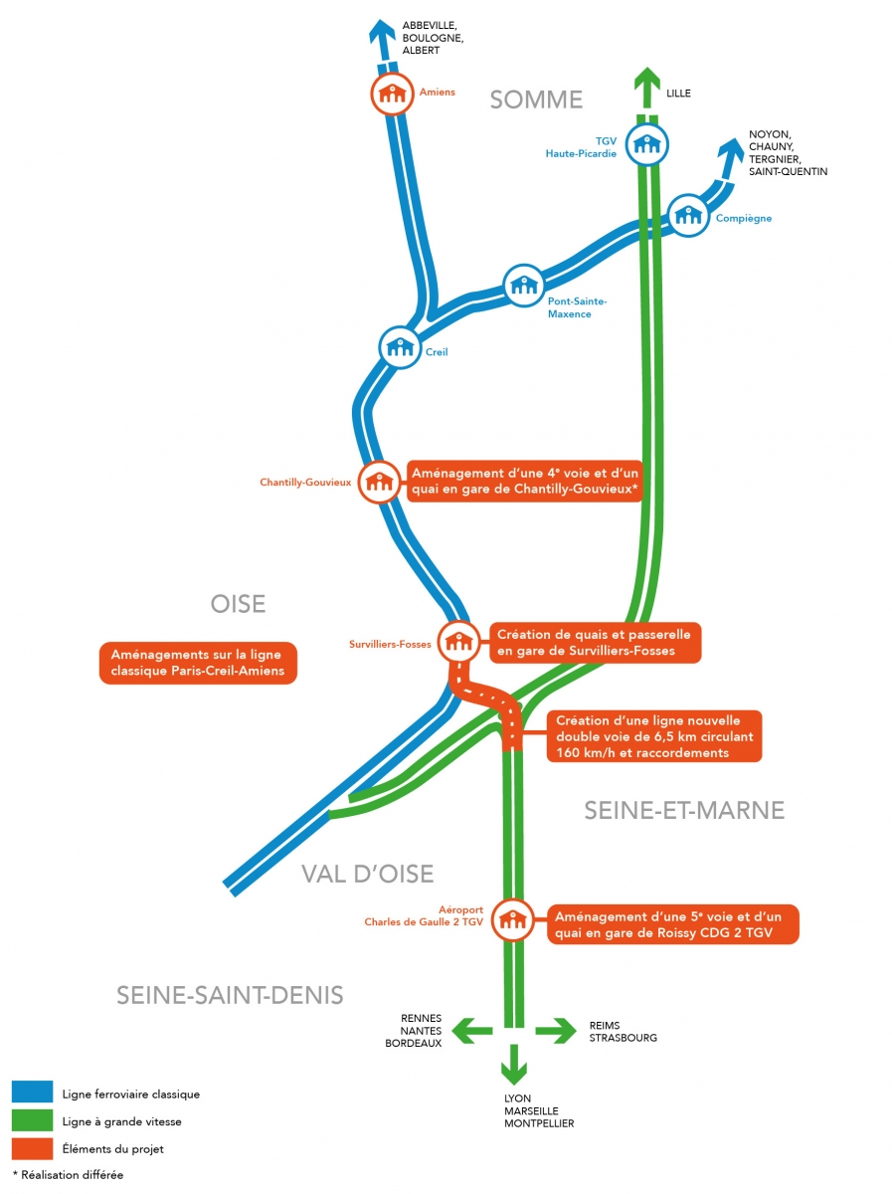
L’avis défavorable unanime de l’assemblée départementale du 17 janvier 2020, comme sa dénonciation des conséquences de la mise en service de cette liaison en 2025 pour les transports et les usagers des axes ferroviaires Nord parisien, sont restés malheureusement sans réponse.
« Une nouvelle fois, l’est du Val d’Oise est ignoré, voire méprisé par l’Etat. Après avoir anéanti un projet porteur de milliers d’emplois, il veut priver les Valdoisiens des emplois de Roissy Charles de Gaulle, tout en les rendant paradoxalement accessibles aux territoires des Hauts-de-France ».

Les communes concernées par le projet sont situées dans les départements du Val d’Oise (95) (marginalement Seine-et-Marne-77 et Seine-Saint-Denis-93), de l’Oise (60) et de la Somme (80).
Il s’agit de :
- Epiais-les-Louvres, Chennevières-les-Louvres, Vémars, Villeron, Saint-Witz, Marly-la-Ville, Fosses pour la ligne nouvelle et ses raccordements ;
- Survilliers, Le Mesnil-Amelot (77), Tremblay-en-France (93), Chantilly, Gouvieux, La Chapelle-en-Serval (60) et Amiens (80) pour les aménagements connexes.

Le projet de ligne nouvelle Roissy-Picardie est loin d’avoir une part « faible » dans l’artificialisation des sols ou de la consommation agricole.

Le Département regrette l’impact important du projet sur des terres agricoles d’excellente qualité agronomique et conteste les arguments du maître d’ouvrage quant au peu d’impact du projet, que ce soit en termes de perte de fonctionnalité agricole, ou en termes de "coût collectif".

Le Département interpelle SNCF Réseau sur la nécessité de trouver des solutions de gestion des terrassements, notamment pour les 500 000m3 de déblais excédentaires, compatibles avec les légitimes revendications des agriculteurs pour limiter l’impact du projet de l’Etat sur les terres agricoles.

Le département rappelle que le site de la carrière de Guépelle à Saint WITZ, espace naturel sensible (ENS) propriété du Département, présente un grand intérêt géologique, mais aussi faunistique, floristique, géomorphologique et paysager. Il confirme à ce titre que ce site qui vient de faire l’objet en 2020 d’aménagements pédagogiques en vue de son ouverture au public scolaire, a vocation à rester naturel, et ne pourra par conséquent pas être utilisé pour y mettre en dépôt les 500 000 m3 de déblais inertes excédentaires générés par ce chantier.

Le projet aura par ailleurs un effet sur la sylviculture dans le bois d’Argenteuil par la soustraction d’environ 7,5 ha d’emprise, ainsi qu’un effet de coupure.

Le Département demande que le maître d’ouvrage recherche des solutions de reboisement au plus proche, en concertation avec les collectivités et dans le respect de la charte agricole et forestière du territoire.

